1. Bước 1 — Phân tích Use Case & xác định UI Element

Actor
Bệnh nhân

Ánh xạ Use Case → UI
Yêu cầu | UI Element | Mục đích
Hiển thị tên thuốc | Text / Label | Hiển thị rõ tên thuốc cần uống
Phản hồi "Đã uống" | Button | Bệnh nhân nhấn để xác nhận đã uống

Thiết kế cho người lớn tuổi
Cần chú ý:
- Chữ to, rõ ràng.
- Nút to, dễ nhấn.
- Nội dung ngắn, dễ hiểu.
- Không đưa quá nhiều lựa chọn.
- Chỉ sử dụng 1 nút hành động chính: "Đã uống".

2. Bước 2 — Wireframe khung 1
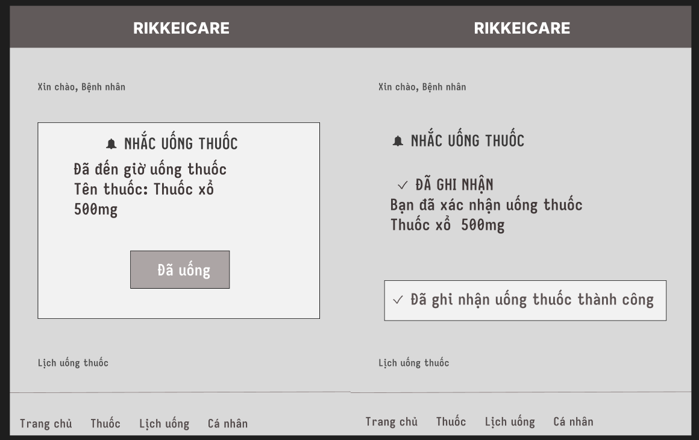
https://www.figma.com/design/NJDxMyqmNR4RScUBlGB6Fy/Sans-titre?node-id=0-1&t=36HsO5KXHS39In0m-1

4. Bước 3 — Nguyên tắc Simplicity và Định luật Hick

Câu trả lời để nộp:
Nếu thêm 4–5 nút lựa chọn phản hồi, bệnh nhân lớn tuổi sẽ phải suy nghĩ và lựa chọn nhiều hơn, dễ bị bối rối hoặc chọn sai. Theo Định luật Hick, càng nhiều lựa chọn thì thời gian ra quyết định càng tăng, vì vậy nên chỉ giữ một nút “Đã uống”.

Nhớ để vấn đáp:
Nhiều nút → nhiều lựa chọn → khó quyết định → dễ bối rối.
Một nút "Đã uống" → đơn giản → dễ sử dụng.

5. Hai nguyên tắc UI cần đạt
Nguyên tắc | Cách áp dụng
Clarity | Chữ lớn, tên thuốc rõ, nút "Đã uống" lớn và dễ nhận biết
Simplicity | Chỉ có 1 nút phản hồi, không thêm nhiều lựa chọn
Usability | Người lớn tuổi có thể nhìn, hiểu và thao tác dễ dàng
Feedback | Sau khi nhấn phải hiện xác nhận "Đã ghi nhận"

